

FACULDADE INTERAMERICANA DE PORTO VELHO

Alunos:

Antônio Carlos Gomes Tabosa.

Sérgio Gabriel Azevedo Fernandes.

Madson Naite Pereira Raposo.

Laelson Júnior Fagundes de Melo.

Jonas Saraiva da Rocha.

Projeto de:

Sistema de controle de Objetivos.

Porto Velho-RO-2021

1

Sistema de controle de Objetivos

Sumário:

Introdução:...................................................................................................... 3

Objetivo:........................................................................................................ ..3

Como funciona:................................................................................................3

Exemplo de uso do sistema:............................................................................4

Diagrama de Classes.......................................................................................5

Requisitos funcionais........................................................................................6

Requisitos não funcionais.................................................................................6

Link do GitHub e clone......................................................................................6

Documentação da proposta de desenvolvimento do Sistema de controle de objetivos, apresentado como avaliação das disciplinas de Gerência de Software, Banco de dados e Algoritmos de Estrutura de de dados.

Professor: Paulo Alexandre Serra Coucelo da Fonseca

Porto Velho-RO-2021

2

* **Introdução**

Com base em experiência própria e ao consultar algumas pessoas, vimos que acaba por ser um problema comum quando se trata de se estabelecer objetivos e como realiza-los, visto isso, diversas empresas e organizações grandes, optam por planos de governança, de forma resolver as metas e objetivos de forma eficaz.

Porém, fora da área de uma organização ou empresa grandes, muitos negócios simples ou pessoas tentam estabelecer metas, objetivos, como realiza-los, qual seu problema principal e como simplica-lo.

* **Objetivo**

Tendo isto em mente, pensamos em desenvolver um Sistema de controle de Objetivos, simples e acessível, um sistema que serve principalmente para estudos, mas também serve como base para diversas metas, de uma forma organizacional de forma a incentivar e realiza-los.

* **Como Funciona?**

O sistema funciona se utilizando de 5 CRUDS, um de cadastro de usuário, podendo tanto Cadastrar, consultar, alterar e deletar, logo tendo um de matérias e conteúdo, também contendo um de objetivos e seus resultados-chaves.

O usuário realiza seu cadastro de usuário, logo o usuário cria um tópico de matérias, especificando as áreas da qual serão seu foco, em seguida cria um tópico de conteúdo, aonde especifica quais serão as problemáticas a serem resolvidas dentro da matéria, após isso, o usuário estabelece os objetivos a serem alcançados dentro da problemática, podendo ser em períodos de tempos ou em quantidade, por fim se estabelece os resultados-chaves, aonde o usuário define de como realizará seus objetivos.

Porto Velho-RO-2021

3

* **Exemplo de uso do sistema**

O usuário abre o software, em seguida acessa seu login, logo cria uma matéria/assunto = Matemática, em seguida o usuário específica o conteúdo = Matrizes, após, o usuário define o objetivo = Terminar cursos de matrizes/Atividades de apostila até o fim de semana, logo em seguida o usuário estabelece as chaves, de que forma realizará os objetivos, as chaves podem ser mais de uma ou uma única = 1°- estudar o assunto 2 horas por dia, 2° completar 2 atividades da apostila a cada dia.

Exemplo:

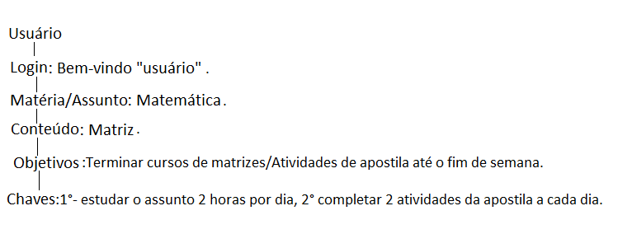

Porto Velho-RO-2021

4

* **Diagrama de classes**

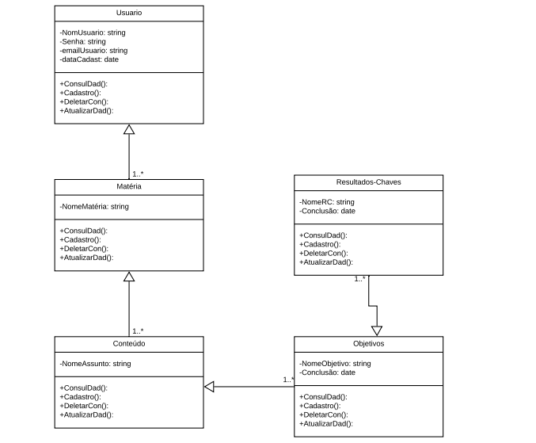

Porto Velho-RO-2021

5

* **Requisitos funcionais**

O sistema contará com 5 CRUDs, sendo elas o usuário, matérias, assuntos, objetivos e resultados chaves.

Sendo a entidade usuário capaz de administrar e controlar as demais entidades, escolhendo a matéria que deseja estudar, o assunto da matéria escolhida e elaborando um objetivo a ser alcançado, e utilizando dos resultados chaves como atividades para chegar a conclusão do seu objetivo.

* **Requisitos não funcionais**

O sistema será desenvolvido na linguagem de programação python devido a sua aplicação e sintaxe ser bem intuitiva, usando também o framework visual studio code por ser leve mas de grande eficiência, o SGBD utilizado será o MySQL devido ser conhecido pelos desenvolvedores envolvidos no projeto.

* **Link do GitHub e clone.**

Link : [AntonioSistemas/Projeto-Sistema-de-controle-de-objetivos (github.com)](https://github.com/AntonioSistemas/Projeto-Sistema-de-controle-de-objetivos)

Clone: https://github.com/AntonioSistemas/Projeto-Sistema-de-controle-de-objetivos.git

Porto Velho-RO-2021

6